（様式１）
受付番号
※記載不要
経済産業省 あて

令和５年度補正「グローバルサウス未来志向型共創等事業委託費（中南米との経済連携強化に向けた戦略策定及び我が国企業の海外展開促進等調査）」申請書

申請者 | 企業・団体名
申請者 | 代表者役職・氏名
申請者 | 所在地
連絡担当窓口 | 氏名（ふりがな）
連絡担当窓口 | 所属（部署名）
連絡担当窓口 | 役職
連絡担当窓口 | 電話番号  （代表・直通）
連絡担当窓口 | Ｅ－ｍａｉｌ
※共同申請による応募の場合は他の構成員となる企業・団体名等を以下に記載すること。
企業・団体名
代表者役職・氏名
所在地

（様式２）
受付番号
※記載不要

令和５年度補正「グローバルサウス未来志向型共創等事業委託費（中南米との経済連携強化に向けた戦略策定及び我が国企業の海外展開促進等調査）」
企画提案書

１．法人名
＊共同申請の場合、他の構成員となる企業・団体名も記入。

２．事業の実施方法
＊募集要領の２．事業内容の項目ごとに、具体的な実施方法及び内容を記載してください。
＊本事業の成果を高めるための具体的な提案を記載してください。
（１）背景
・・・
（２）課題
・・・
（３）目的
・・・
（４）実施内容
・・・
（５）実施方法
・・・

３．実施スケジュール（１．の実施が月別に分かること）
４．事業実績
類似事業の実績
・事業名、事業概要、実施年度、発注者等（自主事業の場合はその旨）

５．実施体制
（１）体制図（外注や再委託、協力先などを含む）

（２）実施者略歴、実施者数及び業務内容等
＊各業務従事者の氏名、所属、役職、業務経験、その他略歴（学歴、職歴、研修実績その他経歴、専門的知識その他の知見、母語及び外国語能力、国籍等）

（３）外注、再委託、協力等の内容
＊再委託を行う場合は、再委託先の名称、業務内容及び業務範囲を明記すること（事業全体の企画及び立案並びに根幹に関わる執行管理について、再委託をすることはできない）。
※グループ企業(委託事業事務処理マニュアル３ページに記載のグループ企業をいう。)との取引であることのみを選定理由とする再委託（再々委託及びそれ以下の委託を含む）は認めない。
６．情報管理体制
＊情報管理に対する社内規則等（社内規則がない場合は代わりとなるもの。）
＊その他原課において必要と判断する書類等
＊受託者の情報管理体制がわかる「情報管理体制図」、情報を取扱う者の氏名、住所、生年月日、所属部署、役職等がわかる「情報取扱者名簿（様式３）」を契約時に提出することを確約すること。
７．ワーク・ライフ・バランス等推進企業に関する認定等の状況
＊女性活躍推進法に基づく認定（えるぼし認定企業・プラチナえるぼし認定企業。労働時間等の働き方に係る基準は満たすことが必要。）、次世代育成支援対策推進法に基づく認定（くるみん認定企業・トライくるみん認定企業・プラチナくるみん認定企業）又は青少年の雇用の促進等に関する法律に基づく認定（ユースエール認定企業）の状況
＊女性活躍推進法第８条に基づく一般事業主行動計画（計画期間が満了していないものに限
る。）の策定状況（常時雇用する労働者の数が100人以下の事業主に限る。）

＊申請者（共同申請においては幹事法人）において、以下の□のうち、該当するものを■にするとともに、認定書など証拠書類の写し等を添付してください。なお、認定申請中は、認定とは認められませんので記載不要です。

・女性の職業生活における活躍の推進に関する法律（女性活躍推進法）に基づく認定（えるぼし認定企業）
□１段階目（※１） ２点
□２段階目（※１） ３点
□３段階目（※１） ４点
□プラチナえるぼし ５点
□行動計画（※２） １点
※１ 労働時間の働き方に係る基準を満たすこと。
※２ 常時雇用する労働者の数が100人以下のものに限る（計画期間が満了していない行動計画を策定している場合のみ）。
・次世代育成支援対策推進法（次世代法）に基づく認定（くるみん認定企業・プラチナ認定企業）
□くるみん（平成29年３月31日までの基準）２点
□トライくるみん ３点
□くるみん（平成29年４月１日～令和４年３月31日までの基準）３点
□くるみん（令和４年４月１日以降の基準）３点
プラチナくるみん ５点
・青少年の雇用の促進に関する法律（若者雇用促進法）に基づく認定
□ユースエール認定 ４点
※複数認定等に該当する場合には最高点を加点する。

８．遵守確認事項
下記の項目に関して宣誓（チェック）してください。
- 応募資格に挙げた要件を満たしていること。
- 一般社団法人及び一般財団法人に関する法律（平成１８年法律第４８号）に基づき設立された一般社団法人又は一般財団法人である場合については、同法第１２８条又は同法第１９９条に基づく貸借対照表等の公告を実施していること。
- 会社法等、遵守すべき法令を遵守していること。

９．事業費総額（千円）
＊記載している費目は例示。募集要領９．（１）経費の区分に応じて必要経費を記載すること。
＊それぞれ簡潔に積算根拠を記載してください。
＊共同申請の場合は、全体金額の他に企業毎の金額を記載してください。
＊積算を行う際には、委託事業事務処理マニュアル等の書類を十分に確認してください。
Ⅰ 人件費
Ⅱ 事業費
①旅費
②会場費
③謝金
④補助職員人件費
Ⅲ 再委託・外注費
Ⅳ 一般管理費
小計
Ⅳ 消費税及び地方消費税
総額 千円（※総額は委託予定額の上限内に収めて下さい。）

（様式３）
情報取扱者名簿及び情報管理体制図

①情報取扱者名簿
 |  | 氏名 | 個人住所 | 生年月日 | 所属部署 | 役職 | パスポート番号及び国籍（※４）
情報管理責任者（※１） | Ａ
情報取扱管理者（※２） | Ｂ
情報取扱管理者（※２） | Ｃ
業務従事者（※３） | Ｄ
業務従事者（※３） | Ｅ
再委託先 | Ｆ

（※１）受託事業者としての情報取扱の全ての責任を有する者。必ず明記すること。
（※２）本事業の遂行にあたって主に保護すべき情報を取り扱う者ではないが、本事業の進捗状況などの管理を行うもので、保護すべき情報を取り扱う可能性のある者。
（※３）本事業の遂行にあたって保護すべき情報を取り扱う可能性のある者。
（※４）日本国籍を有する者及び法務大臣から永住の許可を受けた者（入管特例法の「特別永住者」を除く。）以外の者は、パスポート番号等及び国籍を記載。
（※５）住所、生年月日については、必ずしも契約前に提出することを要しないが、その場合であっても担当課室から求められた場合は速やかに提出すること。

②情報管理体制図
（例）
情報取扱者
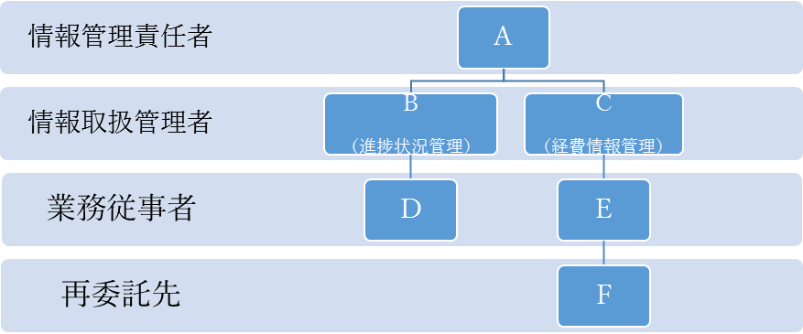

【情報管理体制図に記載すべき事項】
・本事業の遂行にあたって保護すべき情報を取り扱う全ての者。（再委託先も含む。）
・本事業の遂行のため最低限必要な範囲で情報取扱者を設定し記載すること。

